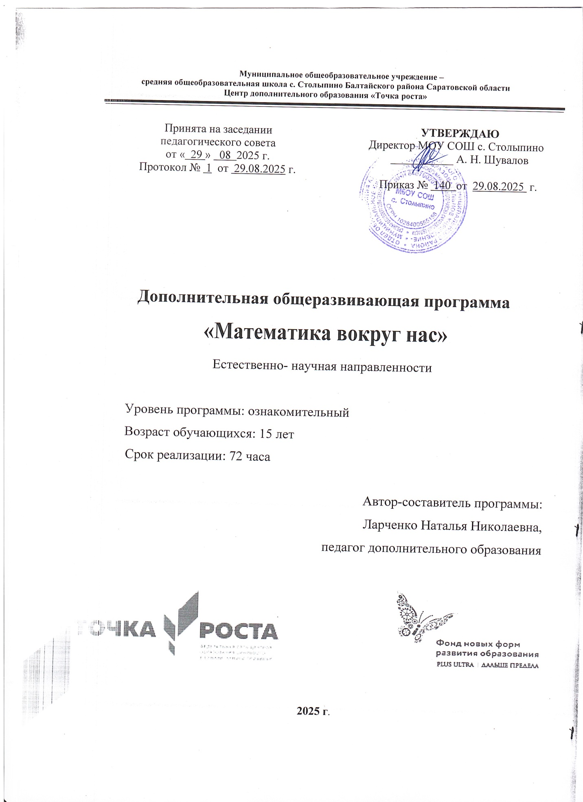

Пояснительная записка

Актуальность. Слово «математика» в переводе с греческого означает «знание», «наука». Не говорит ли уже это о месте математики среди наук? Непрерывно возрастают роль и значение математики в современной жизни. В условиях научно-технического прогресса труд приобретает всё более творческий характер, и к этому надо готовиться за школьной партой. Всё больше специальностей, требующих высокого уровня образования, связано с непосредственным применением математики (экономика, бизнес, финансы, физика, химия, техника, информатика, биология, психология и др.). Таким образом, расширяется круг школьников, для которых математика становится профессионально значимым предметом.
Математическое образование вносит свой вклад в формирование общей культуры человека, способствует эстетическому воспитанию, пониманию красоты и изящества математических рассуждений. Изучение математики развивает воображение, пространственные представления. История развития математического знания даёт возможность пополнить запас историко-научных знаний школьников, сформировать у них представления о математике как части общечеловеческой культуры. Знакомство с основными историческими вехами возникновения и развития математической науки, судьбами великих открытий, именами людей, творивших науку, должно войти в интеллектуальный багаж каждого культурного человека.
Основная идея занятий по математике – помочь ребятам, интересующимся математикой, поддержать и развить интерес к ней, а ребятам, у которых математика вызывает те или иные затруднения, - помочь понять и полюбить её.
Образовательная деятельность осуществляется по общеобразовательным программам дополнительного образования в соответствии с возрастными и индивидуальными особенностями детей,
состоянием их соматического и психического здоровья.
Отличительными особенностями являются:
1.Определение видов организации деятельности учащихся, направленных на достижение личностных, метапредметных и предметных результатов освоения программы.
2. В основу реализации программы положены ценностные ориентиры и воспитательные результаты.
3.Ценностные ориентации организации деятельности предполагают уровневую оценку в достижении планируемых результатов
4.Достижения планируемых результатов отслеживаются в рамках внутренней системы оценки: педагогом, администрацией.
Цель программы:

Расширить возможности учащихся в решении задач и тем самым содействовать развитию их мыслительных способностей, а также пополнить интеллектуальный багаж школьников.

Задачи: Обучающие задачи
- учить способам поиска цели деятельности, её осознания и оформления; - учить быть критичными слушателями;
- учить грамотной математической речи, умению обобщать и делать выводы;
- учить добывать и грамотно обрабатывать информацию;

- учить брать на себя ответственность за обогащение своих знаний, расширение способностей путем постановки краткосрочной цели и достижения решения.
- изучать, исследовать и анализировать важные современные проблемы в современной науке;
- демонстрировать высокий уровень над предметных умений; - достигать более высоких показателей в основной учебе;
- синтезировать знания. Развивающие задачи
- повысить интерес к математике;

- развивать мышление в ходе усвоения таких приемов мыслительной деятельности как умение анализировать, сравнивать, синтезировать, обобщать, выделять главное, доказывать, опровергать;
- развивать навыки успешного самостоятельного решения проблемы; - развивать эмоциональную отзывчивость
- развивать умение быстрого счёта, быстрой реакции. Воспитательные задачи
- воспитать активность, самостоятельность, ответственность, культуру общения;
- воспитать эстетическую, графическую культуру, культуру речи;

- формировать мировоззрение учащихся, логическую и эвристическую составляющие мышления, алгоритмического мышления;
развить пространственное воображение;

- формировать умения строить математические модели реальных явлений, анализировать построенные модели, исследовать явления по заданным моделям, применять математические методы к анализу процессов и прогнозированию их протекания;
- воспитать трудолюбие;

- формировать систему нравственных межличностных отношений; - формировать доброе отношение друг к другу.
Возраст детей, участвующих в реализации данной программы
Программа ориентирована на учащихся 15 лет. Формы и методы организации деятельности воспитанников ориентированы на их индивидуальные и возрастные особенности.

Сроки реализации

дополнительной образовательной программы Дополнительная образовательная программа «Точка роста» рассчитана
на один год обучения, 72 учебных часа.

Принципы программы: Актуальность
Создание условий для повышения мотивации к обучению математики, стремление развивать интеллектуальные возможности учащихся. Научность
Математика – учебная дисциплина, развивающая умения логически мыслить, видеть количественную сторону предметов и явлений, делать выводы, обобщения.
Системность

Программа строится от частных примеров (особенности решения отдельных примеров) к общим (решение математических задач). Практическая направленность
Занятия направлены на освоение математической терминологии, которая пригодится в дальнейшей работе, на решение занимательных задач, которые впоследствии помогут ребятам принимать участие в школьных и районных олимпиадах и других математических играх и конкурсах.
Обеспечение мотивации

Во-первых, развитие интереса к математике как науке физико-
математического направления, во-вторых, успешное усвоение учебного материала на уроках и выступление на олимпиадах по математике, успешная сдача ГИА
Реалистичность

С точки зрения возможности усвоения основного содержания программы – возможно усвоение за 34 недели.
Курс ориентационный

Он осуществляет учебно-практическое знакомство со многими разделами математики, удовлетворяет познавательный интерес школьников к проблемам данной точной науки, расширяет кругозор, углубляет знания в данной учебной дисциплине.

Формы и режим занятий Занятия проводятся: 2 занятия в неделю.
Основными формами образовательного процесса являются: − практико-ориентированные учебные занятия;
− творческие мастерские;
− тематические праздники, конкурсы, выставки;

На занятиях предусматриваются следующие формы организации учебной деятельности:
- индивидуальная (воспитаннику дается самостоятельное задание с учетом его возможностей);
- фронтальная (работа в коллективе при объяснении нового материала или отработке определенной темы);
- групповая (разделение на мини-группы для выполнения определенной работы);
- коллективная (выполнение работы для подготовки к олимпиадам, конкурсам).
Основные виды деятельности учащихся: -решение занимательных задач;
-оформление математических газет;
-участие в математической олимпиаде, международной игре «Кенгуру»;
- знакомство с научно-популярной литературой, связанной с математикой;
-проектная деятельность -самостоятельная работа;
-работа в парах, в группах; -творческие работы.

Ожидаемые результаты программы и способы их проверки
Личностными результатами изучения курса является формирование следующих умений:
1) ответственное отношение к учению;

2) готовность и способность обучающихся к саморазвитию и самообразованию на основе мотивации к познанию;
3) умение ясно, точно, грамотно излагать свои мысли в устной и письменной речи, понимать смысл поставленной задачи, выстраивать аргументацию, приводить примеры и контрпримеры;
4) навыки адаптации в динамично изменяющемся мире;

5) формирование способности к эмоциональному восприятию математических объектов, задач, решений, рассуждений;
6) умение контролировать процесс и результат учебной математической деятельности;
у учащихся могут быть сформированы:

1) представления о математической науке как сфере человеческой деятельности, об этапах её развития, о её значимости для развития цивилизации;
2) коммуникативная компетентность в общении и сотрудничестве со сверстниками в образовательной, учебно-исследовательской, творческой и других видах деятельности;
3) критичность мышления, умение распознавать логически некорректные высказывания, отличать гипотезу от факта;
4) креативность мышления, инициативы, находчивости, активности при решении задач.
Для оценки формирования и развития личностных характеристик воспитанников (ценности, интересы, склонности, уровень притязаний положение ребенка в объединении, деловые качества воспитанника) используется
 простое наблюдение,

 проведение математических игр,  опросники,
 анкетирование,

 психолого-диагностические методики.
Проверка результатов проходит в форме:

 игровых занятий на повторение теоретических понятий (конкурсы, викторины, составление кроссвордов и др.),
 собеседования (индивидуальное и групповое)

Формы подведения итогов реализации программы Итоговый контроль осуществляется в формах:
- тестирование;
- практические работы;

- творческие работы учащихся; - контрольные задания.
Самооценка и самоконтроль определение учеником границ своего «знания - незнания», своих потенциальных возможностей, а также осознание тех проблем, которые ещё предстоит решить в ходе осуществления деятельности.
Содержательный контроль и оценка результатов учащихся предусматривает выявление индивидуальной динамики качества усвоения предмета ребёнком и не допускает сравнения его с другими детьми.

Содержание программы.
I. Олимпиадные задачи по геометрии (планиметрия).
Задачи по теме “Подобие”. Задачи по теме “Площади фигур, свойства площадей”. Вписанные и описанные окружности. Угли, связанные с окружностью. Задачи на построение. Построение одной линейкой. Теорема Дезарга. Теоремы Чевы и Менелая.
Цель: углубить и несколько расширить знания школьного курса геометрии по темам “Подобие”, “Площади”, “Вписанные и описанные окружности”; расширить представления учащихся о геометрических задачах на построение; показать учащимся, что теоремы Чевы и Менелая позволяют легко и изящно решать целый класс задач.
II. Олимпиадные задачи по стереометрии. Первые задачи стереометрии. Сечение многогранников. Признак параллельности плоскостей. Обратная теорема. Теорема о трех перпендикулярах. Теорема косинусов для трехгранного угла. Правило трех косинусов. Задачи, связанные с тетраэдром.
Цель: Углубить и расширить знания школьного курса стереометрии.

III. Олимпиадные задачи по тригонометрии.
Задачи на нахождение наибольших и наименьших значений. Задачи на преобразование тригонометрических выражений. Решение тригонометрических уравнений и систем. Метод подстановки при решении тригонометрических уравнений. Метод подстановки при решении различных задач тригонометрии. Решение уравнений, содержащих обратно тригонометрические функции. Доказательство тригонометрических неравенств.
Цель: расширить и углубить знания школьного курса тригонометрии; показать преимущество метода подстановки при решении различных олимпиадных задач по тригонометрии; подготовить учащихся к олимпиадам по тригонометрии;
IV. Квадратный трехчлен.
Квадратный трехчлен. Знаки значений квадратного трехчлена. Расположение корней квадратного трехчлена. Квадратные уравнения с параметрами.
Цель: показать приемы, на которых основывается теория квадратного трехчлена; научить применять их к решению олимпиадных задач.

V. Нестандартные методы решения уравнений и систем.
Возвратные уравнения четной и нечетной степени. Использование суперпозиции функций. Решение относительного параметра. Применение основных свойств функций. Геометрические методы решения уравнений и систем. Системы уравнений.
Цель: познакомить школьников с различными методами казалось бы трудных задач; привить навыки употреблять нестандартные методы рассуждений при решении олимпиадных задач.
VI. Задачи с параметрами и модулем.
Уравнения, содержащие переменную под знаком модуля. Неравенства, содержащие переменную под знаком модуля. Приёмы построения графиков функций, содержащих переменную под знаком модуля. Решение уравнений, неравенств, построение графиков функций на компьютере. Понятие параметра. Методы решения линейных уравнений с параметром в общем виде. Методы решения квадратных уравнений с параметром в общем виде. Методы решения дробных уравнений с параметром в общем виде. Задачи с параметром, решаемые с помощью теоремы Виета. Знаки корней квадратного уравнения с параметром.
VII. Углы и расстояния.
Три способа нахождения расстояния от точки до плоскости. Расстояние между скрещивающимися прямыми (3 случая). Расстояние между скрещивающимися ребрами тетраэдра (достраивание параллелепипеда). Достраивание тетраэдра до параллелепипеда. Замена параллелепипеда тетраэдром. Координатный метод при нахождении расстояний от точки до плоскости.
Цель: углубить и расширить школьные знания по стереометрии.
VIII. Решение текстовых задач.
Основные типы текстовых задач. Алгоритм моделирования практических ситуаций и исследования построенных моделей с использованием аппарата алгебры. Задачи на равномерное движение.
Задачи на движение по реке. Задачи на совместную работу. Задачи на проценты. Задачи на концентрацию и смеси. Задачи на пропорциональные отношения. Задачи, связанные с понятием «арифметическая и геометрическая прогрессии». Логические задачи. Занимательные задачи.
Нестандартные методы решения задач (графические методы, перебор вариантов).
Цель: углубить и расширить школьные знания по решению текстовых задач.
IХ. Решение олимпиадных задач на разные темы.
Игры. Раскраска. Принцип Дирихле. Инвариант. Метод математической индукции. Делимость чисел. Логические задачи. Истинные и ложные утверждения. Диофантовы уравнения (уравнения в целых числах). Элементы комбинаторики.
Цель: углубить и расширить знания учащихся по решению олимпиадных задач по этим темам на основе более глубоких математических знаний.

Характеристика основных видов деятельности учащихся при изучении данного курса
(на уровне УУД)
Коммуникативные: интересоваться чужим мнением и высказывать свое;
регулировать собственную деятельность посредством письменной речи;
выражать готовность к обсуждению разных точек зрения и выработке общей (групповой)
позиции;
переводить конфликтную ситуацию в логический план и разрешать ее как задачу через анализ ее условий;
устанавливать и сравнивать разные точки зрения, прежде, чем принимать решение и делать вывод; представлять конкретное содержание и сообщать его в письменном виде.
Регулятивные: ставить учебную задачу на основе соотнесения того, что уже известно и усвоено и того, что еще не известно; самостоятельно формулировать познавательную цель и строить действия в соответствии с ней; предвосхищать временные характеристики достижения результата (отвечать на вопрос «когда
будет результат?») оценивать работу и объяснять ошибки;
сличать способ и результат своих действий с заданным эталоном, обнаруживать отклонения и отличия от эталона, составлять план и последовательность действий
Познавательные: вычислять значения функций, заданных формулами;
составлять таблицы значений функций;
формулировать определение функций;
строить по точкам графики функций;
описывать свойства функции на основе ее графического представления;
интерпретировать графики реальных зависимостей;
использовать функциональную символику для записи разнообразных фактов, связанных с
функциями, обогащая опыт выполнения знаково-символических действий;
распознавать виды изучаемых функций;
строить графики указанных функций и описывать их свойства;
решать уравнения и неравенства, содержащие степень;

Календарно-тематическое планирование.

 | Содержание учебного материала  (разделы, темы) | Кол-во часов | Дата по плану | Дата по факту
 | I. Олимпиадные задачи по геометрии (планиметрия) | 16
1-4 | по геометрии (планиметрия) | 4
5-8 | по стереометрии. | 4
9-12 | по стереометрии. | 4
13-16 | по тригонометрии. | 4
 | IV. Квадратный трехчлен | 14
17-20 | Квадратный трехчлен. | 4
21-24 | Квадратные уравнения с параметрами | 4
25-28 | Знаки значений квадратного трехчлена. | 4
29-30 | Расположение корней квадратного трехчлена | 2
 | V. Нестандартные методы решения уравнений и систем. | 14
31-32 | Применение основных свойств функций (монотонность, ограниченность, взаимнообратность) | 2
 | 2 ПОЛУГОДИЕ
33-36 | Применение основных свойств функций (монотонность, ограниченность, взаимнообратность) | 4
37-40 | Геометрические методы решения уравнений и систем, использование | 4
41-44 | Возвратные уравнения четной и нечетной степени | 4
 | VI. Задачи с параметрами и модулем. | 16
45-48 | Уравнения и неравенства содержащие переменную под знаком модуля. | 4
49-52 | Приёмы построения графиков функций, содержащих переменную под знаком модуля. | 4
53-56 | Решение уравнений, неравенств, построение графиков функций на компьютере. | 4
57-60 | Применение свойств функции к решению неравенств | 4
 | VII. Углы и расстояния. | 12
61-64 | Три способа нахождения расстояния от точки до плоскости. | 4
65-68 | Достраивание до параллелепипеда | 4
69-72 | Координатный метод при нахождении расстояния от точки до плоскости | 4

Список литературы:
Интернет-ресурсы
http://school.holm.ru - Школьный мир (каталог образовательных ресурсов)
http://www.edu.ru - Федеральный портал Российское образование
http://www.school.edu.ru - Российский общеобразовательный портал
www.1september.ru - все приложения к газете «1сентября»
www.informika.ru/text/magaz/herald – «Вестник образования»
http://school-collection.edu.ru – единая коллекция цифровых образовательных ресурсов
http://vschool.km.ru виртуальная школа Кирилла и Мефодия
Литература
Лепехин Ю.В. Математика. 10-11 классы. Функции помогают уравнениям: элективный курс.
Кальней С. Г., Олейник Т. А., Прокофьев А. А. Сборник задач по математике для подготовительных
Семенов А.В., Ященко И.В., Трепалин А.С., И.Р. Высоцкий, Кукса Е.А. Математика. Решение задач
повышенного и высокого уровня сложности. Как получить максимальный балл на ЕГЭ. Учебное
пособие. – Москва: Интеллект -Центр, 2015
Ященко И.В. ЕГЭ. Математика: Профильный уровень: типовые экзаменационные варианты: 36
вариантов/ М: Национальное образование, 2021 .
Лысенко Ф.Ф., Кулабухова С.Ю. Математика. 10-11 классы. Тренажер для подготовки к ЕГЭ:
алгебра, планиметрия, стереометрия. – Ростов-на-Дону: Легион, 2014 – 240 с. – (Готовимся к ЕГЭ)

